TÀI LIỆU ĐẶC TẢ YÊU CẦU PHẦN MỀM (SRS)

Dự án: Hệ thống Quản lý Kho Hàng (Warehouse Management System - WMS)
Thuộc tính | Giá trị
Môn học: | Phân tích và Thiết kế Hệ thống
Sinh viên thực hiện: | Nguyễn Thế Kiên
MSSV: | B24DTCN234
Ngày nộp: | 17/11/2015

MỤC LỤC

CHƯƠNG 1. GIỚI THIỆU (INTRODUCTION)

1.1. Mục đích
1.2. Bối cảnh và Vấn đề cần giải quyết
1.3. Phạm vi của Hệ thống
1.4. Định nghĩa, Từ viết tắt

CHƯƠNG 2. MÔ TẢ TỔNG QUAN (OVERALL DESCRIPTION)
2.1. Bối cảnh Sản phẩm
2.2. Kiến trúc hệ thống
2.3. Các chức năng chính của Hệ thống
2.4. Đặc điểm Người dùng (Actors)
2.5. Các ràng buộc (Constraints)

CHƯƠNG 3. YÊU CẦU CỤ THỂ (SPECIFIC REQUIREMENTS)
3.1. Yêu cầu về Giao diện Người dùng (User Interface Requirements)
3.2. Yêu cầu Chức năng (Functional Requirements)
3.2.1. UC-01: Nhập Kho Hàng
3.2.2. UC-02: Xuất Kho Hàng
3.2.3. UC-03: Kiểm Kê Tồn Kho
3.3. Yêu cầu Phi chức năng (Non-functional Requirements)
3.4. Yêu cầu về Cơ sở dữ liệu Logic

PHỤ LỤC (APPENDIX)
A. Biểu đồ Lớp (Class Diagram - Domain Model)

CHƯƠNG 1. GIỚI THIỆU (INTRODUCTION)

1.1. Mục đích
Tài liệu này (Software Requirements Specification - SRS) đặc tả các yêu cầu chức năng và phi chức năng cho dự án "Hệ thống Quản lý Kho Hàng" (viết tắt: WMS). Tài liệu này là nguồn tham chiếu chính thức và là "nguồn chân lý duy nhất" cho tất cả các bên liên quan, bao gồm: Ban Lãnh đạo Công ty, Nhân viên Kho, và Đội ngũ Phát triển, nhằm định nghĩa rõ ràng những gì hệ thống sẽ làm và các tiêu chuẩn chất lượng cần đạt được.
Mục đích của hệ thống WMS là tự động hóa và tối ưu hóa các quy trình quản lý hàng tồn kho, bao gồm Nhập, Xuất, và Kiểm kê hàng hóa. Hệ thống được xây dựng nhằm giải quyết các vấn đề về sai sót số liệu, mất mát hàng hóa và quy trình thủ công chậm chạp, từ đó nâng cao hiệu quả hoạt động, giảm chi phí vận hành và cung cấp thông tin tồn kho chính xác theo thời gian thực cho Ban Quản lý.

1.2. Bối cảnh và Vấn đề cần giải quyết
Hiện tại, Công ty đang quản lý kho hàng với hàng ngàn mặt hàng khác nhau bằng phương pháp thủ công thông qua sổ sách và file Excel. Phương pháp này đã bộc lộ nhiều vấn đề nghiêm trọng khi quy mô kinh doanh mở rộng:
- Sai sót dữ liệu cao: Việc nhập liệu thủ công thường xuyên dẫn đến nhầm lẫn mã hàng, sai lệch số lượng và không nhất quán giữa số liệu thực tế và số liệu trên giấy tờ.
- Quy trình không hiệu quả: Việc tìm kiếm vị trí hàng, xác định số lượng tồn kho chính xác để đáp ứng đơn hàng mất nhiều thời gian, làm chậm trễ quy trình giao hàng.
- Thiếu khả năng kiểm soát: Khó khăn trong việc theo dõi hàng hóa theo Lô/Hạn sử dụng (Batch/Expiry Date) và không có cảnh báo tự động khi hàng tồn kho đạt mức tối thiểu hoặc quá hạn.
Hệ thống WMS được đề xuất nhằm xây dựng một giải pháp phần mềm tập trung, tự động hóa việc ghi nhận giao dịch bằng mã vạch (Barcode), cung cấp thông tin tồn kho theo thời gian thực, và đảm bảo tính chính xác của toàn bộ chuỗi cung ứng nội bộ.

1.3. Phạm vi của Hệ thống

Các chức năng CÓ trong hệ thống (In-scope)
- Module Quản lý Danh mục Sản phẩm: Quản lý thông tin chi tiết về Mặt hàng (Mã SKU, Tên, Đơn vị tính, Hình ảnh, Giá nhập/bán).
- Module Quản lý Vị trí Kho: Quản lý cấu trúc Kho hàng (Khu, Kệ, Vị trí), gán và tra cứu vị trí của từng Mặt hàng.
- Module Nghiệp vụ Nhập/Xuất Kho (Inbound/Outbound): Lập Phiếu Nhập/Xuất, ghi nhận giao dịch bằng cách quét mã vạch, tự động cập nhật tồn kho.
- Module Kiểm kê & Điều chỉnh: Chức năng Kiểm kê định kỳ, cho phép so sánh số liệu thực tế với số liệu hệ thống và ghi nhận điều chỉnh chênh lệch.
- Module Báo cáo & Cảnh báo: Báo cáo Tồn kho, Báo cáo Lịch sử Nhập/Xuất, Cảnh báo tồn kho tối thiểu (Min Stock).

Các chức năng KHÔNG CÓ trong hệ thống (Out-of-scope)
- Hệ thống không quản lý các nghiệp vụ Kế toán (Công nợ, Thanh toán nhà cung cấp...).
- Hệ thống không tích hợp với các kênh bán hàng ngoài (E-commerce, POS).
- Hệ thống không quản lý hoạt động vận chuyển/logistics (Lên kế hoạch tuyến đường, theo dõi phương tiện...).
- Hệ thống không quản lý Lương/Chấm công của nhân viên kho.

1.4. Định nghĩa, Từ viết tắt
Thuật ngữ/Từ viết tắt | Giải thích
WMS | Warehouse Management System - Hệ thống Quản lý Kho Hàng.
SKU | Stock-keeping Unit - Mã hàng hóa tồn kho, định danh duy nhất cho một mặt hàng.
Lô hàng | (Batch/Lot) - Nhóm sản phẩm được nhập kho cùng một thời điểm, có thể có cùng Hạn sử dụng.
Tồn kho | Số lượng mặt hàng đang có sẵn trong kho tại một thời điểm.
Phiếu Nhập/Xuất | Chứng từ ghi nhận giao dịch Nhập/Xuất hàng hóa ra/vào kho.

CHƯƠNG 2. MÔ TẢ TỔNG QUAN (OVERALL DESCRIPTION)

2.1. Bối cảnh Sản phẩm
WMS là một ứng dụng web nội bộ (web-based internal application), được thiết kế để hoạt động ổn định và liên tục trong môi trường kho bãi. Người dùng sẽ truy cập hệ thống thông qua trình duyệt trên máy tính tại văn phòng hoặc các thiết bị di động (máy quét mã vạch cầm tay, tablet) tại khu vực kho. Dữ liệu của hệ thống sẽ được lưu trữ trên một máy chủ tập trung để đảm bảo tính đồng bộ theo thời gian thực.

2.2. Kiến trúc hệ thống
WMS sẽ được xây dựng theo Kiến trúc Ba Tầng (Three-Tier Architecture) để tách biệt rõ ràng lớp giao diện, lớp nghiệp vụ và lớp dữ liệu, nhằm tăng cường khả năng bảo trì và mở rộng:
- Tầng Trình bày (Presentation Tier): Giao diện web.
- Tầng Nghiệp vụ (Business Logic Tier): Chứa các logic tính toán tồn kho, kiểm tra tính hợp lệ của giao dịch Nhập/Xuất.
- Tầng Dữ liệu (Data Tier): Cơ sở dữ liệu quan hệ, nơi lưu trữ tất cả thông tin về sản phẩm, giao dịch và tồn kho.
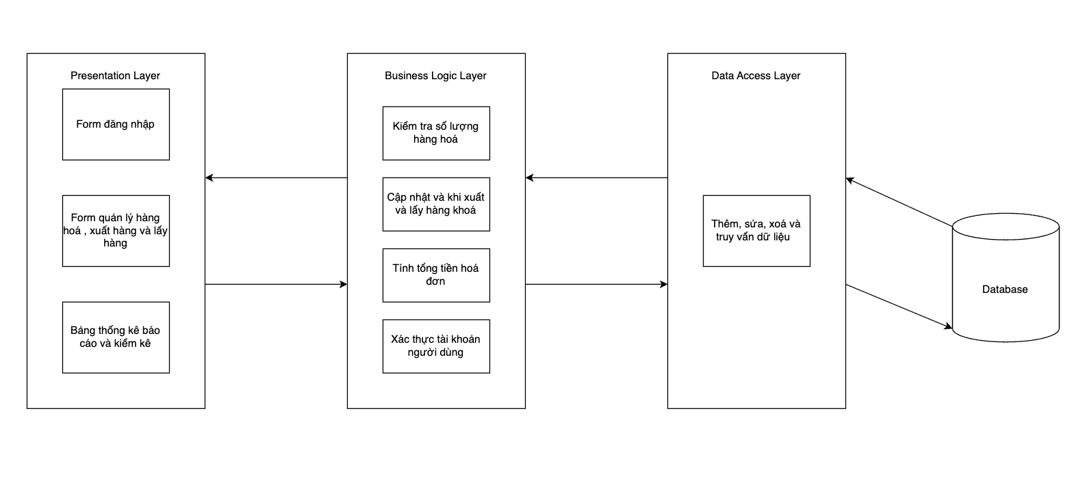

2.3. Các chức năng chính của Hệ thống
Hệ thống được tổ chức thành ba nhóm chức năng chính nhằm hỗ trợ hoạt động kho một cách hiệu quả, chính xác và minh bạch.
Nhóm Quản lý Danh mục Cho phép quản lý thông tin sản phẩm và vị trí lưu trữ trong kho:
- Quản lý sản phẩm: tạo, chỉnh sửa, vô hiệu hóa thông tin (mã SKU, tên, đơn vị tính, kích thước, trọng lượng, hạn sử dụng...).
- Quản lý vị trí: phân vùng, kệ, ô chứa; hỗ trợ sắp xếp vị trí theo nguyên tắc FIFO/FEFO/LIFO hoặc tối ưu không gian.
- Cập nhật SKU: đồng bộ thông tin sản phẩm mới hoặc thay đổi thuộc tính (giá, nhà cung cấp, ảnh minh họa...).
Nhóm Quản lý Giao dịch Kho Bao gồm các nghiệp vụ nhập, xuất, kiểm kê và điều chuyển nhằm đảm bảo tính chính xác và tức thời của số lượng hàng hóa:
- Tiếp nhận hàng hóa: kiểm tra số lượng, chất lượng, tạo phiếu nhập kho.
- Lấy hàng: tạo phiếu lấy hàng theo đơn đặt hàng hoặc yêu cầu nội bộ.
- Đóng gói: tạo phiếu xuất hàng, in vận đơn, kiểm tra đóng gói trước xuất.
- Kiểm kê: thực hiện kiểm kê định kỳ/đột xuất, đối chiếu tồn thực tế với hệ thống.
- Điều chuyển tồn kho: chuyển hàng giữa các vị trí, khu vực hoặc kho khác.
Nhóm Báo cáo và Giám sát Giúp người dùng theo dõi, phân tích và ra quyết định kịp thời:
- Xem báo cáo tồn kho: theo thời gian thực, sản phẩm, vị trí, lô hàng, hạn sử dụng.
- Khởi tạo: tự động sinh báo cáo định kỳ hoặc theo yêu cầu.
- Cảnh báo tồn kho thấp: gửi cảnh báo (email, thông báo trong app) khi tồn kho đạt ngưỡng tối thiểu.
- Theo dõi hiệu suất: phân tích tỷ lệ chính xác kiểm kê, thời gian xử lý nhập/xuất, hiệu quả sử dụng không gian kho.
Hệ thống phục vụ hai nhóm người dùng chính:
- Nhân viên Kho (Nhân viên lấy hàng, đóng gói, tiếp nhận):
  - Thực hiện thao tác nghiệp vụ hàng ngày: tiếp nhận, lấy hàng, đóng gói, kiểm kê, điều chuyển.
  - Giao diện đơn giản, hướng dẫn từng bước, hỗ trợ quét mã vạch.
- Quản lý Kho (Quản lý kho, Hệ thống):
  - Giám sát toàn bộ hoạt động kho, phê duyệt phiếu nhập/xuất, khởi tạo báo cáo.
  - Theo dõi tồn kho, cảnh báo rủi ro, ra quyết định điều chỉnh vị trí hoặc nhập hàng bổ sung.
  - Phân quyền chi tiết, xem lịch sử thao tác, xuất báo cáo quản trị.

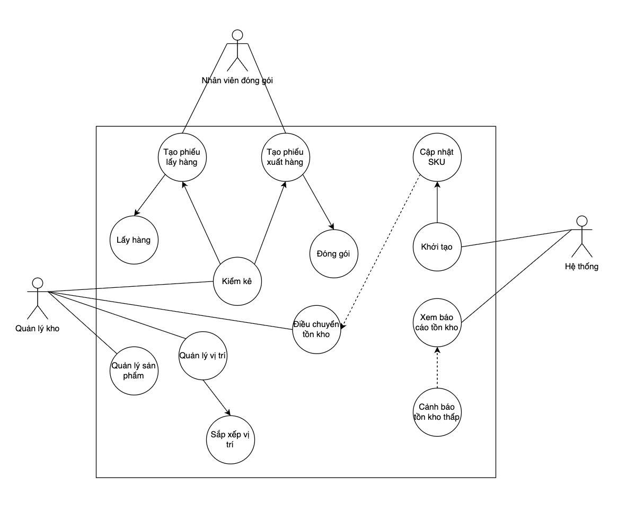
Actors: QuanLyKho, HeThong, NhanVienDongGoi
Use Cases:
- TaoPhieuDongGoi, DongGoi, TaoPhieuLayHang, LayHang ( do NhanVienDongGoi thực hiện )
- QuanLySanPham, QuanLyViTri, KiemKe,DieuChuyenTonKho, SapXepViTri( do QuanLyKho thực hiện )
- XemBaoCaoTonKho, CanhBaoTonKhoThap, KhoiTao, CapNhatSKU (do HeThong thực hiện).

2.4. Đặc điểm Người dùng (Actors)

Actor | Mô tả vai trò
Quản lý Kho  (Warehouse management) | Người có quyền cao hơn, chịu trách nhiệm phê duyệt phiếu nhập/xuất lớn, quản lý danh mục sản phẩm/vị trí, và xem các báo cáo tổng thể/phân tích.
Hệ thống  (System) | Tác nhân tự động, thực hiện các tác vụ nền như tạo cảnh báo, cập nhật tồn kho sau giao dịch.
Nhân viên đóng gói  (Packaging staff) | Người dùng chính , trực tiếp thực hiện các nghiệp vụ tạo phiếu xuất hàng theo mã SKU thông qua từ Quản lý kho , chịu trách nhiệm đóng gói hàng hoá và in Vận đơn.

2.5. Các ràng buộc (Constraints)
Mã | Loại | Mô tả
RB-01 | Nghiệp vụ | Không được phép Xuất Kho nếu số lượng tồn kho theo hệ thống < số lượng yêu cầu xuất.
RB-02 | Nghiệp vụ | Tồn kho tối thiểu (Min Stock) của mỗi SKU phải được Quản lý Kho thiết lập.
RB-03 | Nghiệp vụ | Nhân viên kho chỉ được phép thực hiện nghiệp vụ khi có phiếu được phê duyệt từ Quản lý kho.
RB-04 | Nghiệp vụ | Kiểm kê phải được thực hiện định kỳ hàng tháng và đột xuất khi có yêu cầu từ Quản lý Kho.
RB-05 | Nghiệp vụ | Cảnh báo tồn kho thấp phải được gửi tự động khi tồn kho ≤ Min Stock (email + thông báo app).
RB-06 | Nghiệp vụ | Phiếu nhập xuất chỉ được phê duyệt khi đầy đủ thông tin bắt buộc (SKU, số lượng, vị trí, người thực hiện).
RB-07 | Nghiệp vụ | Điều chuyển tồn kho chỉ được thực hiện giữa các vị trí hợp lệ trong cùng kho.
RB-08 | Kỹ thuật | Hệ thống phải có khả năng tích hợp và hoạt động ổn định với máy quét mã vạch 1D/2D tiêu chuẩn công nghiệp.
RB-09 | Kỹ thuật | Hệ thống phải sử dụng giao thức HTTPS để đảm bảo bảo mật dữ liệu truyền tải.
RB-10 | Kỹ thuật | Hệ thống phải cập nhật tồn kho thời gian thực (real-time) sau mỗi giao dịch nhập/xuất/kiểm kê.
RB-11 | Kỹ thuật | Phân quyền chi tiết: Nhân viên Kho (chỉ thực hiện), Quản lý Kho (phê duyệt + báo cáo).
RB-12 | Kỹ thuật | Lưu trữ lịch sử tất cả giao dịch ≥ 12 tháng để phục vụ truy xuất và báo cáo.
RB-13 | Kỹ thuật | Hệ thống phải hỗ trợ offline cho các thao tác quét mã vạch (đồng bộ khi online).
RB-14 | Kỹ thuật | Báo cáo phải xuất được định dạng Excel/PDF với đầy đủ thông tin chi tiết.
RB-15 | Hiệu suất | Hệ thống phải xử lý ≥ 100 giao dịch/phút trong điều kiện tải cao.

CHƯƠNG 3. YÊU CẦU CỤ THỂ (SPECIFIC REQUIREMENTS)

3.1. Yêu cầu về Giao diện Người dùng (User Interface Requirements)
Giao diện sẽ được thiết kế với sự ưu tiên cho tính dễ sử dụng, rõ ràng và khả năng truy cập nhanh (chú trọng các nút lớn, dễ chạm trên thiết bị cầm tay). Màu sắc phải tương phản tốt để sử dụng được trong điều kiện ánh sáng khác nhau của kho.
Wireframe 1: Màn hình Nhập Kho (Inbound)

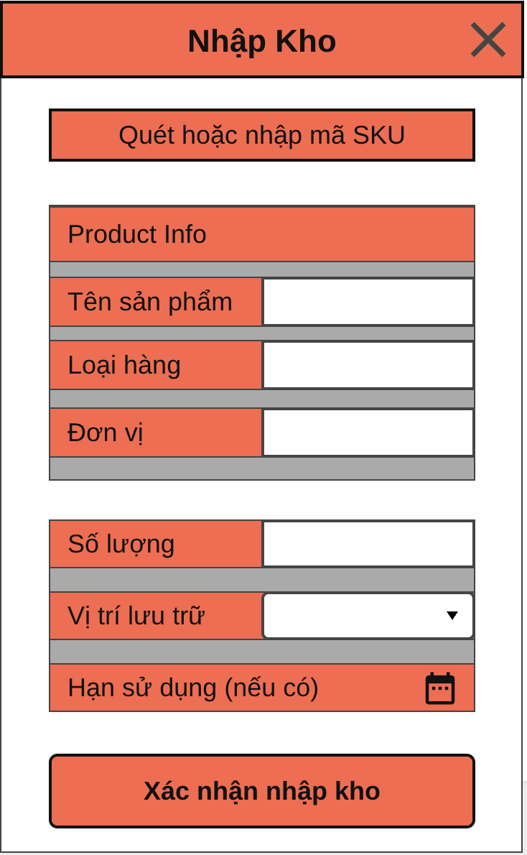
Mô tả: Màn hình có một ô tìm kiếm/quét Mã SKU lớn. Cho phép nhập/quét SKU, sau đó nhập Số lượng, Vị trí Lưu trữ, và Hạn sử dụng (nếu có). Nút "Xác nhận Nhập Kho" phải nổi bật.

Wireframe 2: Màn hình Xuất Kho (Outbound)
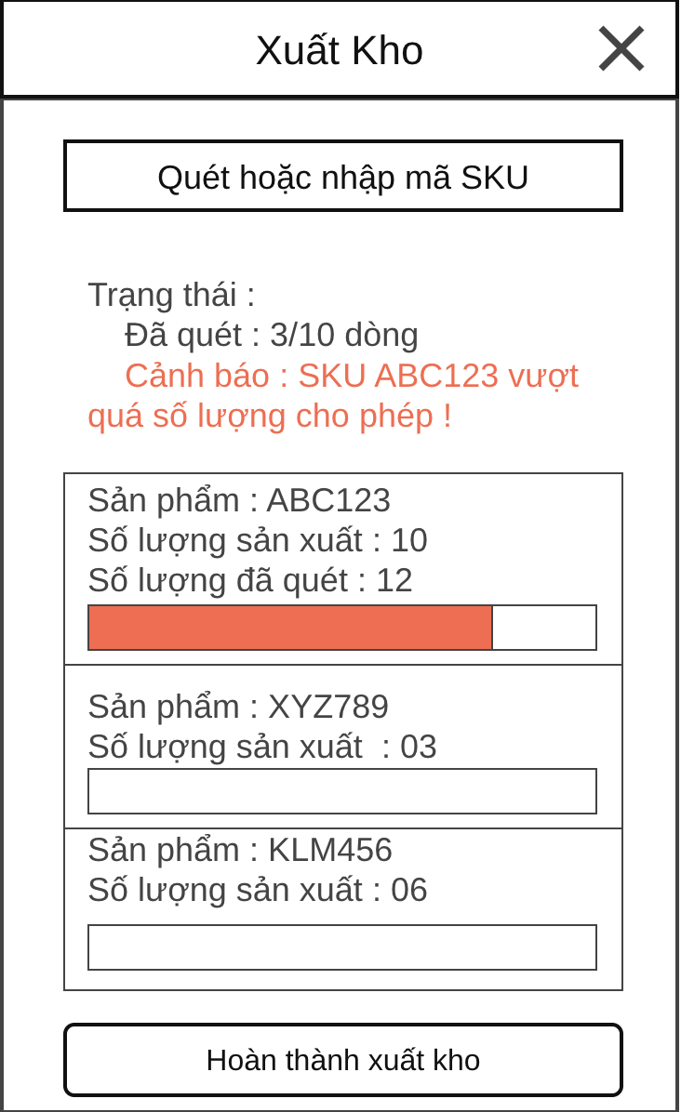
Mô tả: Giao diện hiển thị danh sách các mục cần xuất theo Phiếu Xuất đã tạo. Nhân viên kho chỉ cần quét SKU để xác nhận đã lấy hàng. Hệ thống hiển thị số lượng cần lấy và số lượng đã quét, tự động cảnh báo nếu số lượng quét vượt quá yêu cầu.

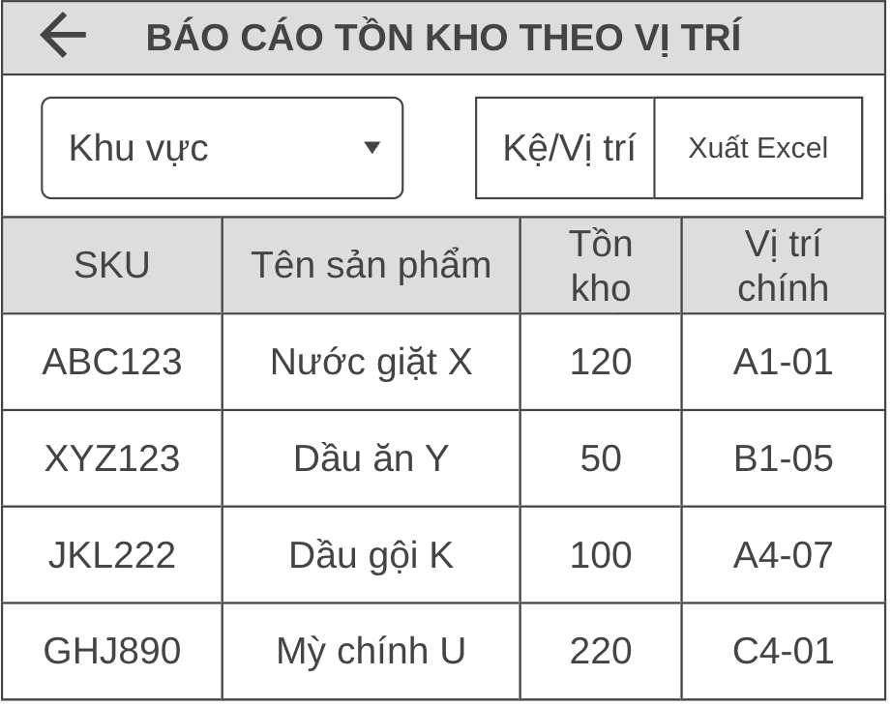
Wireframe 3: Báo cáo Tồn kho theo Vị trí
Mô tả: Bảng hiển thị thông tin tồn kho chi tiết (SKU, Tên, Số lượng Tồn, Vị trí chính). Có bộ lọc theo Khu/Kệ và một nút để xuất báo cáo ra Excel.

3.2. Yêu cầu Chức năng (Functional Requirements)

3.2.1. UC-01: Nhập Kho Hàng
Mô tả ngắn: Chức năng cho phép Nhân viên Kho ghi nhận hàng hóa mới đã được đưa vào kho, cập nhật số lượng tồn và vị trí lưu trữ.
Actor chính: Nhân viên Kho.
Điều kiện tiên quyết: Đã có Phiếu Nhập Hàng được tạo trên hệ thống (hoặc hệ thống khác).
Luồng sự kiện chính (Main Flow):
- Nhân viên Kho chọn chức năng "Nhập Kho" và nhập/quét Mã Phiếu Nhập.
- Hệ thống hiển thị danh sách các Mặt hàng và Số lượng cần nhập của Phiếu đó.
- Nhân viên quét Mã SKU của Mặt hàng nhập.
- Hệ thống xác định Mặt hàng và yêu cầu Nhân viên nhập Số lượng thực tế và Vị trí cất giữ.
- Hệ thống kiểm tra: Nếu số lượng nhập thực tế < số lượng trên Phiếu, yêu cầu xác nhận.
- Hệ thống cập nhật Tồn kho của Mặt hàng tại Vị trí tương ứng.
- Nhân viên lặp lại bước 3-6 cho đến khi tất cả các mục trên Phiếu được xử lý.
- Nhân viên nhấn "Hoàn tất Nhập Kho". Use case kết thúc.
Luồng sự kiện thay thế (Alternative Flows):
- A1: Sai mã SKU (Tại bước 3):
  - Hệ thống hiển thị thông báo lỗi "Mã SKU không khớp với danh sách Phiếu Nhập."
- A2: Vị trí không hợp lệ (Tại bước 4):
  - Nếu Vị trí nhập vào đã đầy hoặc không tồn tại, hệ thống hiển thị thông báo lỗi và yêu cầu nhập lại Vị trí khác.
Biểu đồ Tuần tự minh họa (Sequence Diagram):
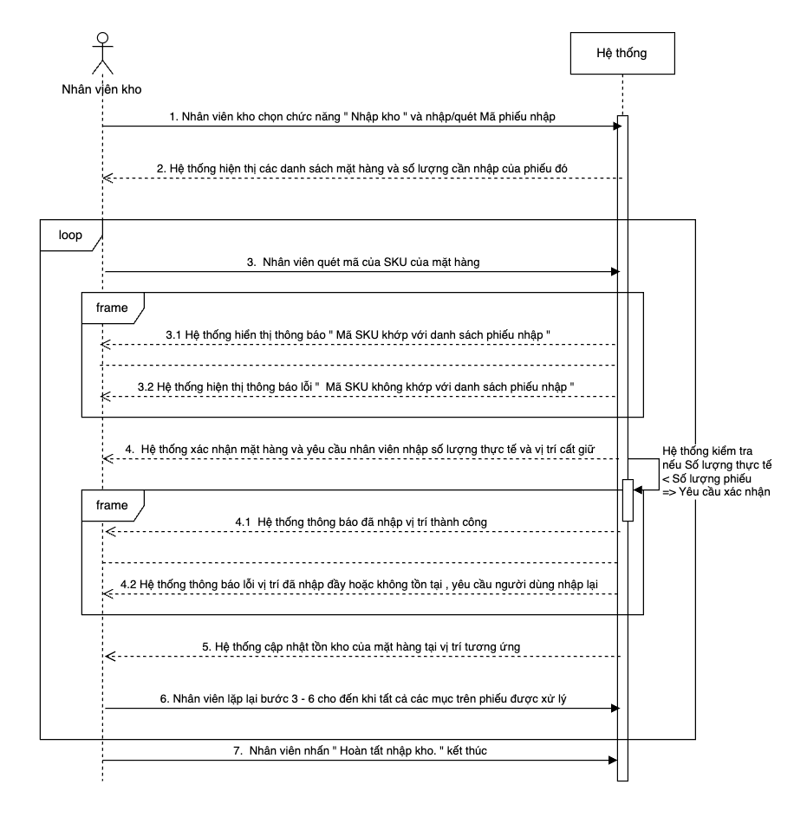
Biểu đồ chi tiết use case Nhập kho hàng :
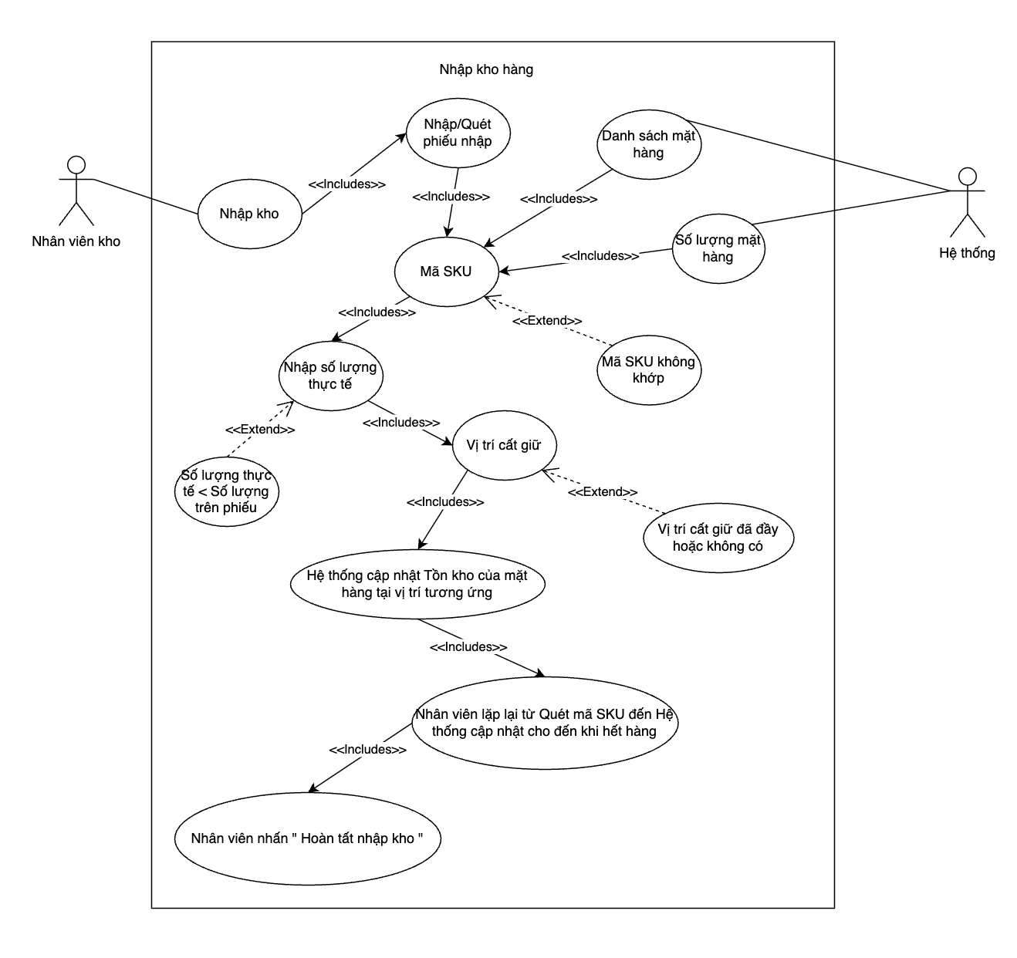
Biểu đồ trạng thái cho các đối tượng có vòng đời phức tạp (State Diagram):
3.2.2. UC-02: Xuất Kho Hàng
Mô tả ngắn: Chức năng cho phép Nhân viên Kho thực hiện việc xuất hàng khỏi kho dựa trên Phiếu Xuất Hàng đã được tạo, đảm bảo cập nhật số lượng tồn, vị trí và theo dõi hàng hóa rời khỏi kho một cách chính xác.
Actor chính: Nhân viên Kho.
Điều kiện tiên quyết: Đã có Phiếu Xuất Hàng hợp lệ được tạo trên hệ thống.

Luồng sự kiện chính (Main Flow)
- Nhân viên Kho chọn chức năng “Xuất Kho” và nhập/quét Mã Phiếu Xuất.
- Hệ thống hiển thị danh sách các Mặt hàng cần xuất, bao gồm:
  - Mã SKU
  - Tên sản phẩm
  - Số lượng cần xuất
  - Vị trí hiện tại của hàng hóa
- Nhân viên quét Mã SKU của mặt hàng thực tế tại kho.
- Hệ thống xác định đúng Mặt hàng và yêu cầu Nhân viên nhập Số lượng thực tế muốn xuất.
- Hệ thống kiểm tra điều kiện tồn kho:
  - Nếu số lượng tồn hiện tại nhỏ hơn số lượng cần xuất, hệ thống hiển thị cảnh báo và yêu cầu Nhân viên xác nhận tiếp tục hoặc điều chỉnh.
- Sau khi xác nhận, hệ thống cập nhật:
  - Giảm số lượng tồn kho tại vị trí tương ứng.
  - Cập nhật trạng thái của dòng Phiếu Xuất.
- Nhân viên lặp lại bước 3–6 cho đến khi tất cả các mặt hàng trên Phiếu Xuất được xử lý.
- Nhân viên chọn “Hoàn tất Xuất Kho”.
-> Hệ thống ghi nhận thông tin, cập nhật tồn kho và lưu ngày xuất hàng.
-> Use Case kết thúc.

Luồng sự kiện thay thế (Alternative Flows)

A1: Sai mã SKU (Tại bước 3)
Hệ thống hiển thị thông báo lỗi: “Mã SKU không tồn tại trong danh sách Phiếu Xuất.”

A2: Không đủ hàng tồn (Tại bước 5)
- Hệ thống hiển thị thông báo lỗi:
“Số lượng tồn kho không đủ để xuất.”
- Nhân viên có thể:
  - Nhập số lượng nhỏ hơn, hoặc
  - Hủy dòng hàng đó trên Phiếu Xuất.
Biểu đồ Tuần tự minh họa (Sequence Diagram):
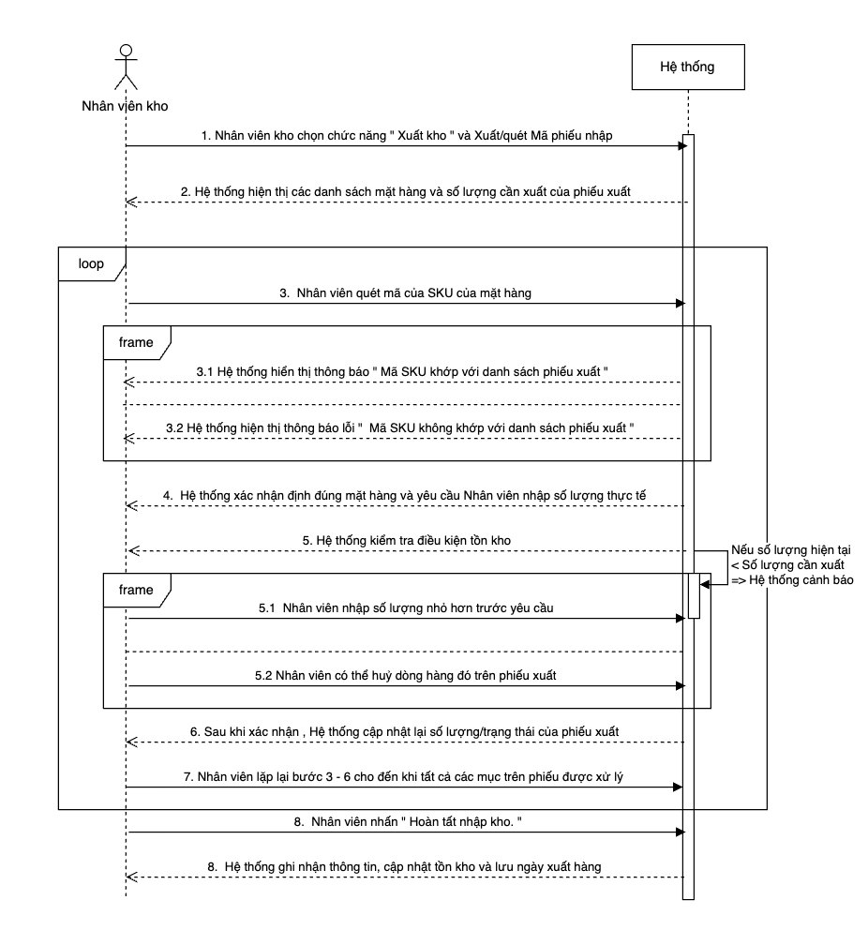
Biểu đồ chi tiết use case Xuất kho hàng :
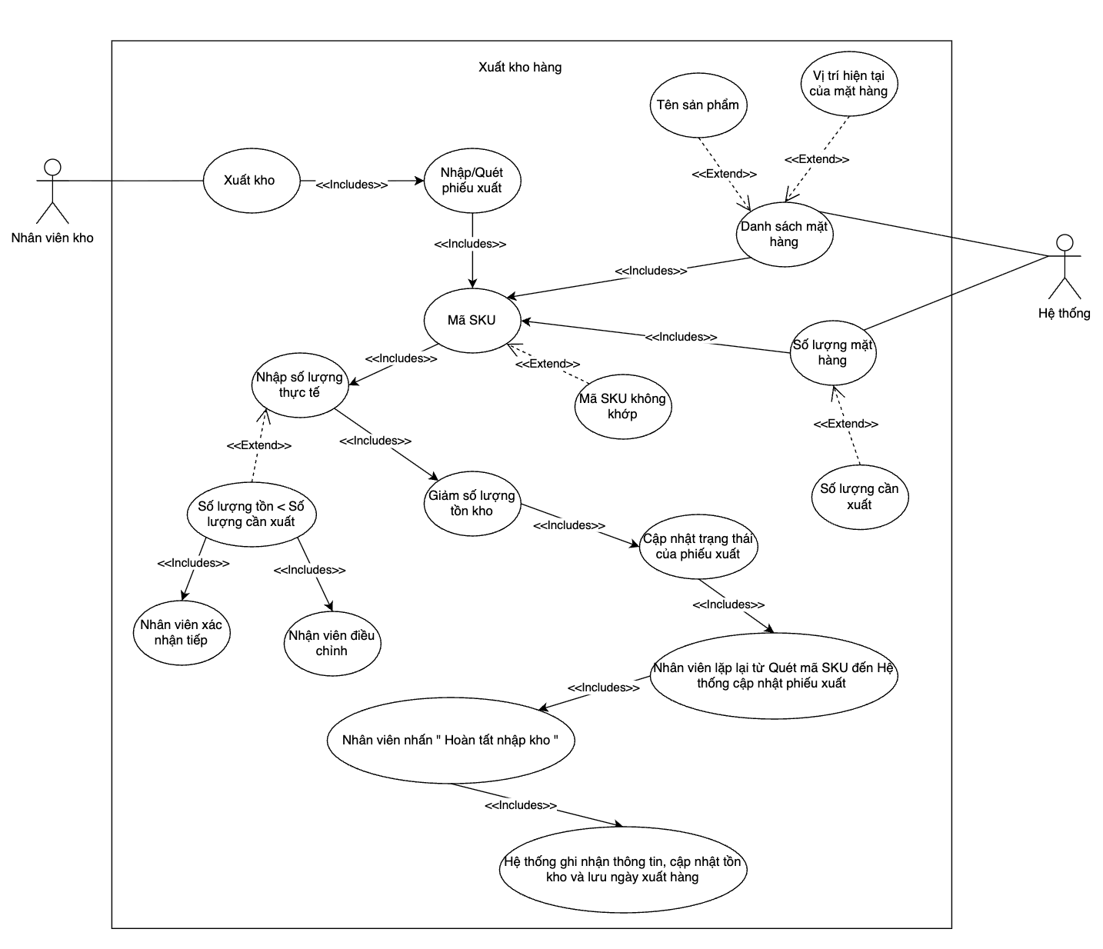

3.2.3. UC-03: Kiểm Kê Tồn Kho
Mô tả ngắn: Chức năng cho phép Nhân viên Kho hoặc Quản lý Kho thực hiện kiểm kê thực tế hàng tồn, đối chiếu với dữ liệu hệ thống để phát hiện chênh lệch và cập nhật điều chỉnh tồn kho khi cần thiết.
Actor chính: Nhân viên Kho / Quản lý Kho.
Điều kiện tiên quyết:
- Hệ thống đã có danh sách hàng tồn kho và dữ liệu sản phẩm.
- Người dùng có quyền thực hiện kiểm kê hoặc điều chỉnh tồn kho.

Luồng sự kiện chính (Main Flow)
- Người dùng chọn chức năng “Kiểm Kê Tồn Kho”.
- Hệ thống hiển thị danh sách tất cả mặt hàng đang tồn theo Kho hàng, Khu vực và Vị trí, kèm theo số lượng hệ thống.
- Nhân viên tiến hành kiểm kê thực tế từng sản phẩm và ghi nhận số lượng thực tế.
- Hệ thống so sánh số lượng thực tế và số lượng hệ thống:
  - Nếu bằng nhau, đánh dấu “Đúng tồn”.
  - Nếu khác nhau, hệ thống tự động sinh phiếu điều chỉnh tồn kho.
- Nhân viên hoặc Quản lý kiểm tra và xác nhận các phiếu điều chỉnh phát sinh.
- Hệ thống cập nhật tồn kho thực tế và ghi nhận:
  - Ngày kiểm kê
  - Người kiểm kê
  - Phiếu điều chỉnh tương ứng
- Khi hoàn tất, người dùng chọn “Hoàn tất Kiểm Kê”.
-> Hệ thống lưu lại toàn bộ kết quả và kết thúc Use Case.

Luồng sự kiện thay thế (Alternative Flows)
A1: Sản phẩm không tồn tại (Tại bước 3):
Hệ thống hiển thị thông báo lỗi: “Sản phẩm không tồn tại trong kho.”
A2: Phát hiện chênh lệch lớn ( Tại bước 4 )
Nếu chênh lệch lớn hơn ngưỡng quy định, hệ thống yêu cầu xác nhận bổ sung từ Quản lý Kho trước khi điều chỉnh.
A3: Lỗi ghi nhận dữ liệu ( Tại bước 6 )
Nếu hệ thống không thể lưu thông tin kiểm kê, hiển thị thông báo lỗi và yêu cầu kiểm tra lại kết nối hoặc quyền truy cập.
Biểu đồ Tuần tự minh họa (Sequence Diagram):
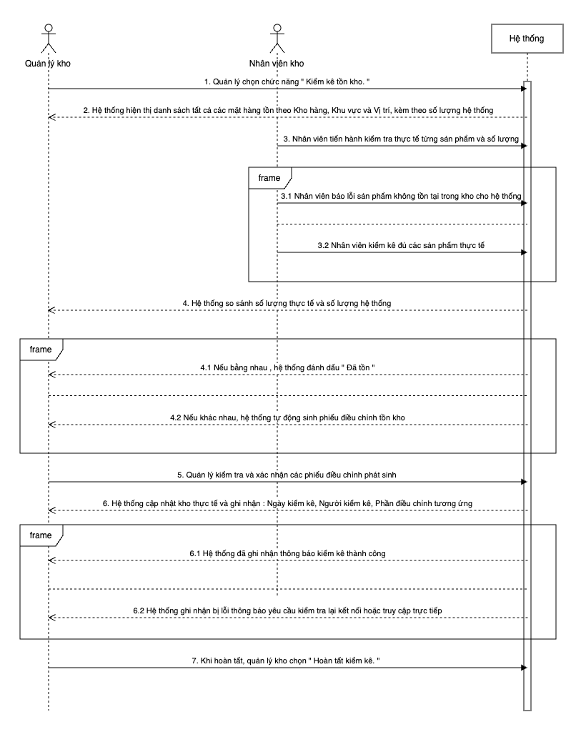

Biểu đồ chi tiết use case Kiểm kê tồn kho :
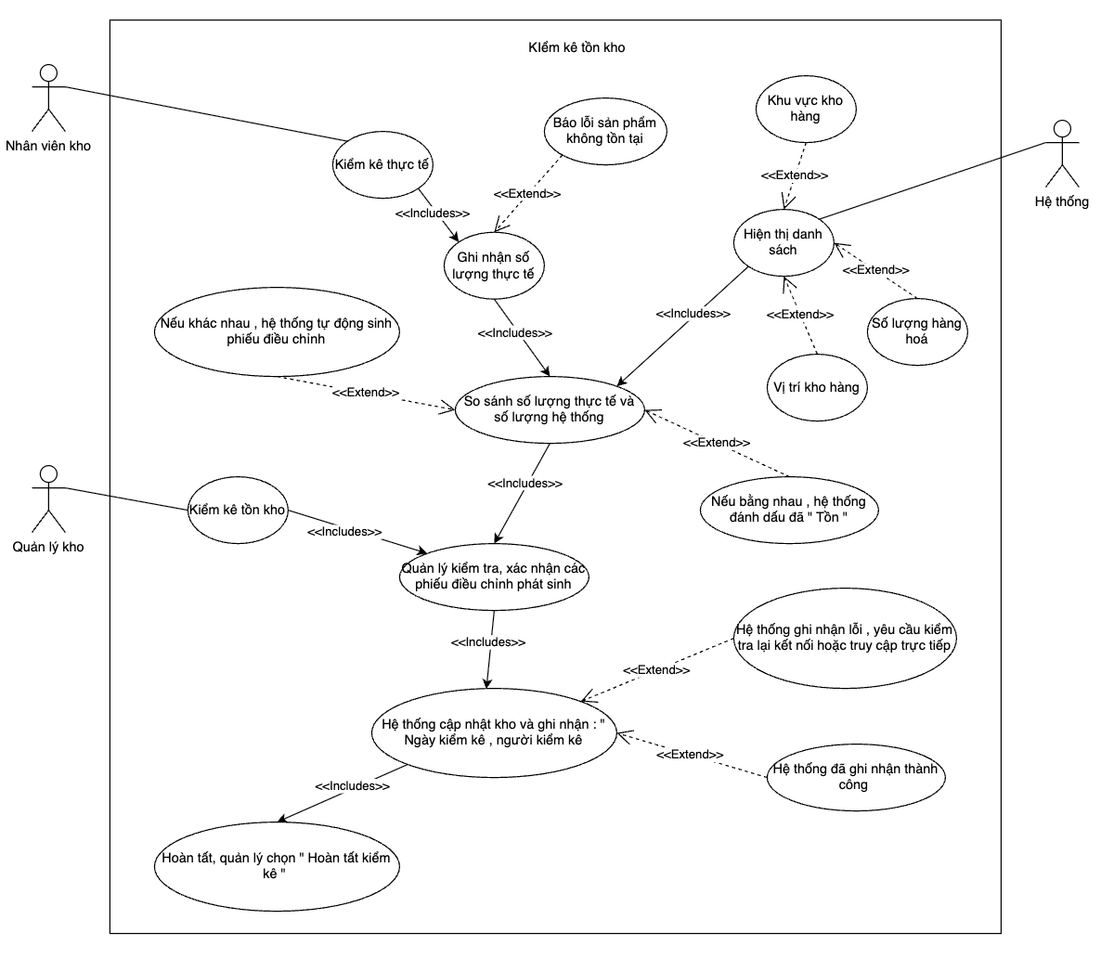

3.3. Yêu cầu Phi chức năng (Non-functional Requirements)
Mã | Loại | Mô tả
PER-01 | Hiệu năng | Thời gian phản hồi cho tác vụ "Cập nhật Tồn kho" sau khi quét mã vạch không được vượt quá 1 giây.
PER-02 | Hiệu năng | Thời gian tải danh sách sản phẩm trong chức năng “Kiểm kê”, tối đa 2 giây cho 1000 sản phẩm đầu tiên.
PER-03 | Hiệu năng | Khi tạo Phiếu Nhập hoặc Phiếu Xuất, hệ thống phải xử lý và lưu thông tin trong vòng < 1.5 giây.
PER-04 | Hiệu năng | Hệ thống phải hỗ trợ tối thiểu 50 người dùng đồng thời mà không làm giảm hiệu năng quá 10%.
USA-01 | Tính khả dụng | Một Nhân viên Kho mới, sau 10 phút đào tạo cơ bản, phải có thể tự mình thực hiện chức năng Nhập/Xuất Kho với độ chính xác trên 98%.
USA-02 | Tính khả dụng | Giao diện phải hỗ trợ mã màu (xanh – đủ, vàng – thấp, đỏ – thiếu) để giúp nhân viên nhận biết nhanh tình trạng tồn kho.
USA-03 | Tính khả dụng | Các nút chức năng quan trọng (Nhập kho, Xuất kho, Quét mã, Hoàn tất) phải xuất hiện trong tầm nhìn không quá 2 thao tác click.
USA-04 | Tính khả dụng | Hệ thống phải hỗ trợ quét mã vạch / QR code bằng thiết bị cầm tay hoặc camera laptop.
SEC-01 | Bảo mật | Chỉ Quản lý Kho mới có quyền truy cập vào chức năng 'Điều chỉnh Tồn kho' thủ công và xem báo cáo tài chính liên quan đến tồn kho.
SEC-02 | Bảo mật | Hệ thống phải ghi lại log đầy đủ của các thao tác Nhập/Xuất/Điều chỉnh, bao gồm: thời gian, người thực hiện, dữ liệu thay đổi.
SEC-03 | Bảo mật | Tất cả API phải sử dụng giao thức HTTPS và token xác thực (JWT hoặc OAuth2).
SEC-04 | Bảo mật | Nhân viên Kho chỉ được phép truy cập các chức năng theo vai trò được phân quyền (Role-Based Access Control).
REL-01 | Độ tin cậy | Hệ thống phải có khả năng hoạt động liên tục (uptime) 99.9% trong giờ làm việc (8h sáng - 5h chiều).
REL-02 | Độ tin cậy | Trong trường hợp mất kết nối Internet, ứng dụng vẫn phải cho phép quét mã và lưu tạm dữ liệu offline, đồng bộ sau khi online.
REL-03 | Độ tin cậy | Dữ liệu tồn kho phải được đồng bộ giữa các kho/phân khu trong vòng ≤ 5 giây.

3.4. Yêu cầu về Cơ sở dữ liệu Logic
Hệ thống yêu cầu một CSDL quan hệ để quản lý Tồn kho theo thời gian thực, đảm bảo tính nhất quán cao nhất cho mọi giao dịch.
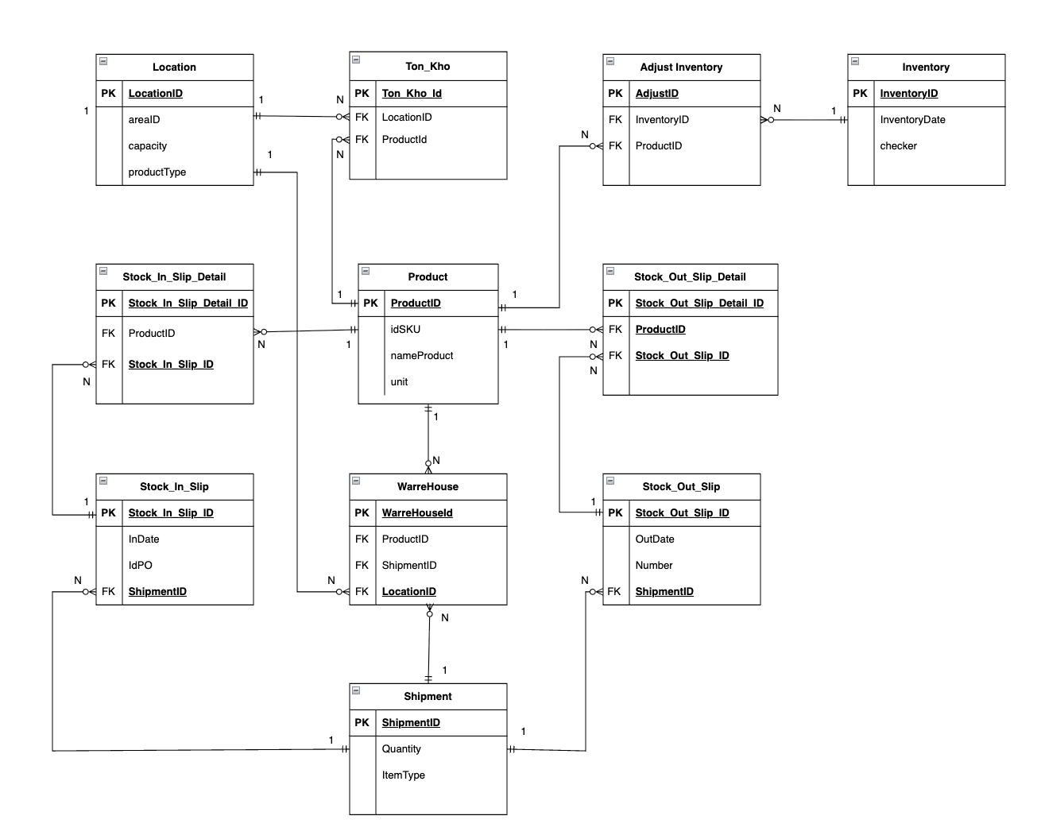
Nhóm Quản lý Tồn kho Theo Thời gian Thực
Cho phép quản lý toàn bộ quy trình nhập – xuất – tồn kho với tính nhất quán cao nhất, hỗ trợ truy vết theo lô và cập nhật tồn kho tức thì.
Bảng thuộc tính và kiểu dữ liệu :
Tên thuộc tính | Kiểu dữ liệu | Mô tả
ProductID | int | Mã của sản phẩm
nameProduct | varchar | Tên của sản phẩm
idSKU | int | Mã của SKU
unit | varchar | Số lượng của sản phẩm
LocationID | int | Mã vị trí địa điểm
areaID | int | Mã khu vực địa điểm
capacity | int | Số hàng ở địa điểm
productType | varchar | Loại hàng ở địa điểm
ShipmentID | int | Mã của lô hàng đã nhập
Stock_In_Slip_ID | int | Mã phiếu nhập kho
InDate | string | Ngày nhập hàng
idPO | int | Mã của PO
Stock_In_Slip_Detail_ID | int | Mã của chứng từ chi tiết nhập hàng
Stock_Out_Slip_ID | int | Mã phiếu xuất kho
Stock_Out_Slip_Detail_ID | int | Mã của chứng từ chi tiết xuất hàng
outDate | string | Ngày xuất hàng
Number | string | Số lượng xuất hàng
WareHouseID | int | Mã của kho hàng
AdjustID | int | Mã của điều chỉnh tồn kho
InventoryID | int | Mã của phiếu điều chỉnh kiểm kê
InventoryDate | string | Ngày kiểm đê điều chỉnh
Checker | varchar | Người điều chỉnh kiểm kê
Ton_Kho_ID | int | Mã của khu vực tồn kho hàng

Bảng mối quan hệ :
Mối quan hệ | Giải thích | Bậc quan hệ (1-1, 1-N, N-N )
Product -> Shipment | Một sản phẩm có thể thuộc nhiều lô hàng nhập | 1 -> N
Product -> Location | Nhiều sản phẩm có thể thuộc nhiều chỗ địa điểm khác nhau | N -> N
Product -> Ton_Kho | Nhiều sản phẩm có thể thuộc nhiều loại mặt hàng tồn kho khác nhau | N -> N
Product -> Adjust_Inventory | Một sản phẩm có thể điều chỉnh hàng tồn kho nhiều lần | 1 -> N
Product -> Stock_Out_Slip | Nhiều sản phẩm có thể nhiều phiếu xuất kho | N -> N
Product -> Stock_Int_Slip | Nhiều sản phẩm có thể nhiều phiếu nhập kho | N -> N
Shipment -> Entry Form | Một lô hàng sinh ra nhiều phiếu nhập kho | 1 -> N
Stock_In_Slip -> Stock_In_Slip_Detail | Một phiếu nhập đơn hàng có nhiều chi tiết trong phiếu nhập | 1 -> N
Stock_Out_Slip -> Stock_Out_Slip_Detail | Một phiếu xuất đơn hàng có nhiều chi tiết trong phiếu xuất | 1 -> N
Inventory -> Adjust_Inventory | Một phiếu kiểm kê có thể sinh ra nhiều điều chỉnh trong phiếu | 1 -> N
Shipment -> Stock_In_Slip | Một lô hàng có thể sinh ra nhiều phiếu nhập hàng | 1 -> N
Shipment -> Stock_Out_Slip | Một lô hàng có thể sinh ra nhiều phiếu xuất hàng | 1 -> N
Location -> WarreHouse | Một địa điểm có thể nhiều kho hàng ở chỗ đó | 1 -> N
Product -> WareHouse | Nhiều sản phẩm có thể ở nhiều loại kho khác nhau | N -> N
Shipment -> WareHouse | Nhiều lô hàng có thể ở nhiều loại kho hàng khác nhau | N -> N

Ghi chú về Chuẩn hóa: Mô hình được thiết kế tuân thủ Dạng chuẩn 3 (3NF). Tất cả các thông tin không khóa phải phụ thuộc hoàn toàn vào khóa chính và không phụ thuộc bắc cầu, giúp loại bỏ dư thừa (ví dụ: Tên sản phẩm, Đơn vị tính được lưu riêng trong bảng SẢN PHẨM và chỉ tham chiếu bằng Mã SKU trong các bảng giao dịch).

PHỤ LỤC (APPENDIX)

A. Biểu đồ Lớp (Class Diagram - Domain Model)

